微专题：酵母菌
【考纲点击】
1.探究酵母菌的呼吸方式 （c级）
2.探究培养液中酵母种群数量的动态变化 （c级）
3.果酒和果醋的制作 （b级）
4.酵母细胞固定化 (b级)
一、课堂活动
活动一 、酵母菌的结构
【训练1】下表是对四种生物的细胞结构和物质的比较。用“√”代表有，“×”代表没有。
种类 | 细胞壁 | 细胞核 | 液泡 | 叶绿体 | 染色体 | 质粒
菠菜
酵母菌
醋酸菌
HIV病毒
【小结】酵母菌是一类单细胞的 （真、原）核生物， （有、无）染色体和质粒，有 等细胞器，无叶绿体，细胞壁的主要成分是 。
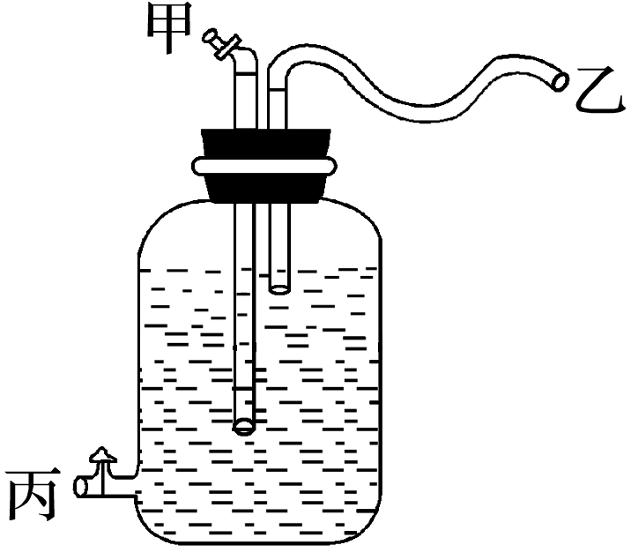
活动二、酵母菌的呼吸类型和果酒制作
【思考1】右图是一个制作果酒的装置，发酵瓶中葡萄汁的量是否
恰当？为什么？

【思考2】说明酵母菌在酿酒过程中先后进行的呼吸方式是？

【小结】酵母菌的呼吸类型是 型。
有氧条件下的呼吸方程式：
无氧条件下的呼吸方程式：
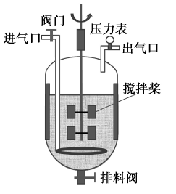
【训练2】（2018•江苏）某高校采用如图所示的发酵罐进行葡萄酒
主发酵过程的研究，下列叙述错误的是( )
A．夏季生产果酒时，常需对罐体进行降温处理
B．乙醇为挥发性物质，故发酵过程中空气的进气量不宜太大
C．正常发酵过程中罐内的压力不会低于大气压
D．可以通过监测发酵过程中残余糖的浓度来决定何时终止发酵
【小结】在葡萄酒的自然发酵过程中，菌种的来源主要是 ，所以，自制葡萄酒时，葡萄 （宜、不宜）反复冲洗。
活动三、酵母细胞固定化
【训练3】（2018•江苏）下列关于酵母细胞固定化实验的叙述，正确的是( )
A．用温水使海藻酸钠迅速溶解，待其冷却到室温后用于包埋细胞
B．进行包埋时，用于悬浮细胞的CaCl₂溶液浓度要适宜
C．注射器(或滴管)出口应尽量贴近液面以保证凝胶珠成为球状
D．包埋酵母细胞的凝胶珠为淡黄色半透明状，并具有一定的弹性
【小结】制备固定化酵母细胞的实验步骤是：酵母细胞的活化→配制CaCl₂溶液→配制海藻酸钠溶液→海藻酸钠溶液与酵母细胞混合→固定化酵母细胞。其中，活化就是让处于休眠状态的酵母菌重新恢复 状态。这种固定化酵母细胞的方法属于 法。
活动四、探究酵母菌的呼吸方式
【思考3】在下图中的所给的模型装置中选择合适（可重复使用），经小组讨论把有氧、无氧呼吸装置连接起来，来探究酵母菌的呼吸方式。
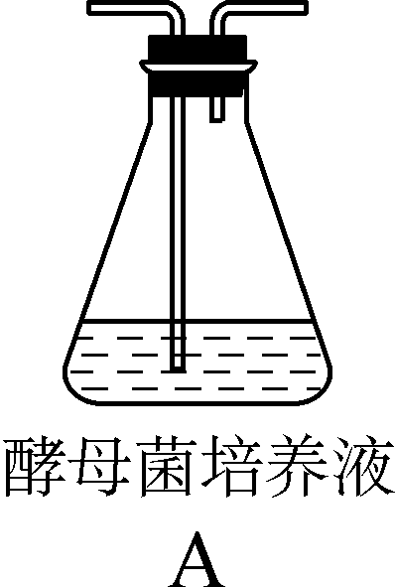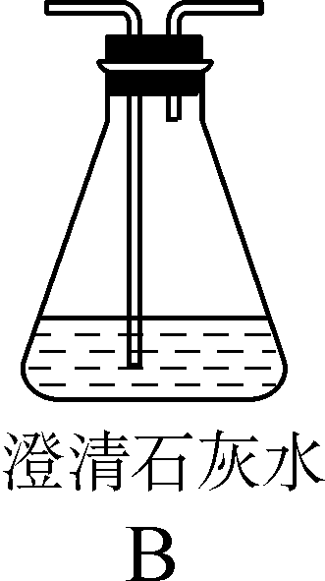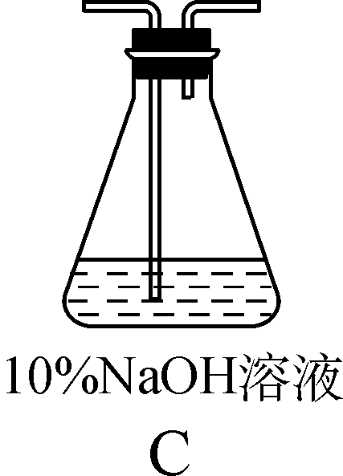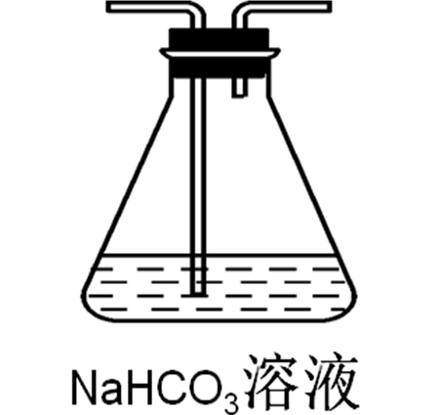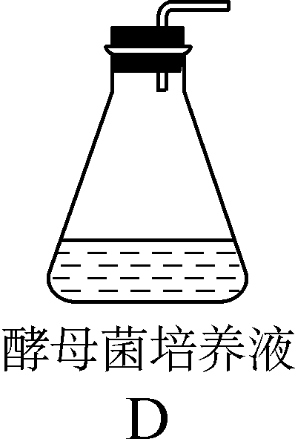
【思考4】酵母菌无氧呼吸装置中，酵母菌培养液装入锥形瓶密封后，为什么要过一段时间再连接装有澄清石灰水的锥形瓶？

【小结】实验结论：酵母菌在有氧和无氧的情况下均能产生 ，无氧呼吸还能产生 ，可用 检测。
【思考5】现提供活性鲜酵母菌、5%的葡萄糖溶液、100ml注射器、澄清的石灰水、试管、滴管、皮管等实验材料，请设计一个简易装置来探究酵母菌的呼吸类型。

【训练4】(多选) 酵母菌是一种常用的实验材料，下图是利用酵母菌探究细胞呼吸的方式，图1和图2为实验装置，图3为不同培养阶段酵母菌种群数量、葡萄糖浓度和乙醇浓度的变化曲线，据图分析，下列说法正确的是 ( )
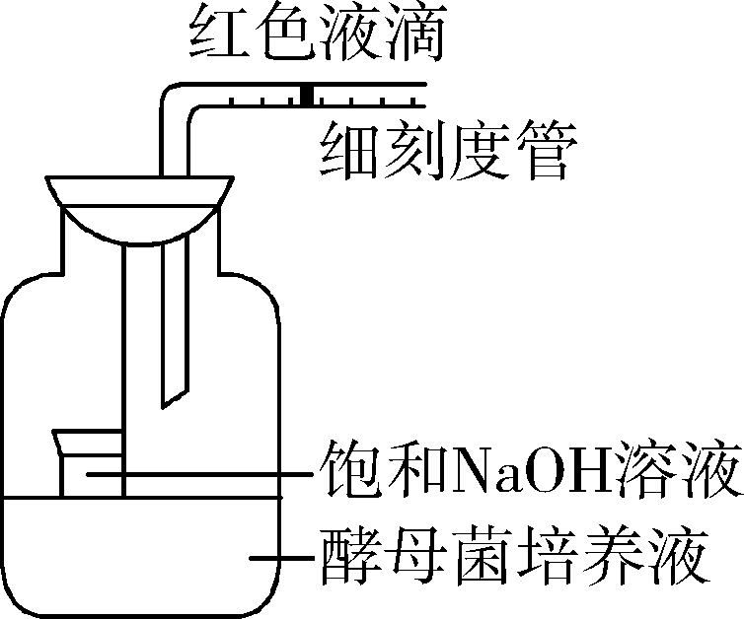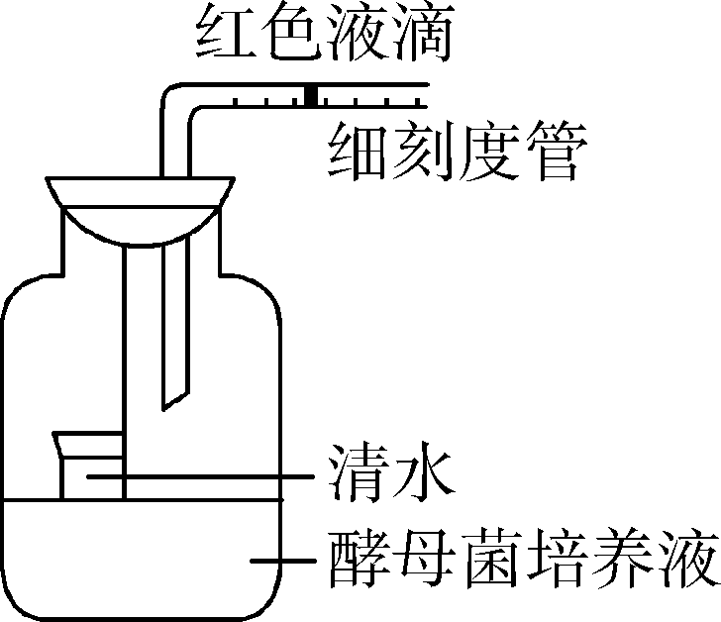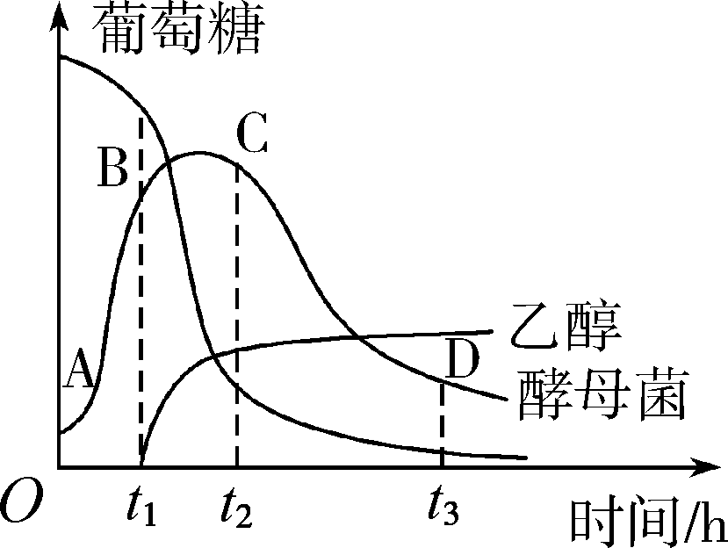
图1 图2 图3
A. 实验持续较长时间，最终图1、图2中的红色液滴分别向左移、向右移
B. 图3中曲线A～C段酵母菌细胞呼吸产生CO₂的场所是细胞质基质和线粒体基质
C. 酵母菌数量从C点开始明显减少的主要原因是营养物质消耗和代谢废物积累等
D. t₁～t₂时间段酵母菌消耗葡萄糖的量迅速增加的主要原因是有氧呼吸增强
活动五、探究酵母菌的种群数量变化
【思考6】下面是某同学为了探究培养液中酵母菌种群数量的动态变化，进行的操作。指出哪些是错误的，并改正。
①将适量干酵母放入装有一定浓度葡萄糖溶液的锥形瓶中，在适宜条件下培养。（ ）
②静置一段时间后，用吸管从锥形瓶中吸取培养液。（ ）
③在血球计数板中央滴一滴培养液，盖上盖玻片。（ ）
④用滤纸吸除血球计数板边缘多余培养液。（ ）
⑤将计数板放在载物台中央，滴加培养液后应立即在显微镜下观察、计数。（ ）
⑥计数时，被台盼蓝染色的酵母菌不统计在内。（ ）
⑦计数时选取计数室四个角和中央的五个中格计数，目的是重复实验以减小误差。（ ）
⑧若取样的小方格中酵母菌过多，可选择邻近的一个小方格计数。（ ）
⑨实验过程更中定期更换培养液。（ ）
⑩显微观察时，在调焦清楚后，若发现只看到血球计数板的横线而看不到竖线，把显微镜的视野调亮。（ ）
【小结】酵母菌种群数量增长呈 型，随着培养时间的增长，酵母菌种群由于
等原因出现种群数量呈现下降趋势。
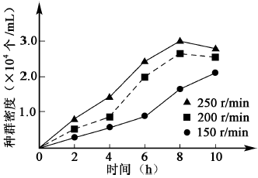
【训练5】2017•江苏）某小组开展酵母菌培养实验，下图是摇瓶培养中酵母种群变化曲线。下列相关叙述正确的是（ ）
A．培养初期，酵母因种内竞争强而生长缓慢
B．转速150r/min时，预测种群增长曲线呈“S冶型
C．该实验中酵母计数应采用稀释涂布平板法
D．培养后期，酵母的呼吸场所由胞外转为胞内
【训练6】酵母菌是高中生物实验中常用的实验材料。以下是某生物兴趣小组以酵母菌为材料开展的相关实验研究装置，请回答以下问题：
（1）选用A、B、C装置探究酵母菌有氧呼吸方式时的装置顺序是 （用字母和箭头表示）
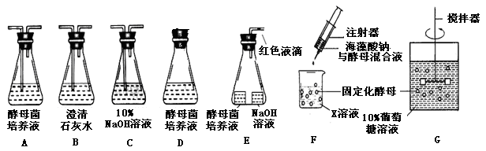
（2）利用E装置探究酵母菌呼吸类型，若在实验过程中液滴向左移，（不考虑环境因素的影响）则说明此装置中酵母菌肯定发生了 呼吸。
（3）选用D装置探究酵母菌种群数量的变化规律。
①用D装置培养酵母菌时，通常将橡皮塞换为棉花塞，目的是 。
②培养后期稀释100倍后按照五点取样法计数，血球计数板（规格为1mm×1mm×0.1mm）的五个中方格中共有酵母菌120个。同时兴趣小组同学取一定量培养液用台盼蓝对酵母进行染色，并取样多次镜检获得结果如下：
 | 第一次 | 第二次 | 第三次
未染色酵母菌 | 20 | 17 | 23
蓝色酵母菌 | 4 | 3 | 5
则培养液中活酵母菌的密度为 个/毫升。
（4）F是固定化酵母菌的实验装置，F装置中的X溶液是 。制备形成的凝胶球通常还需置于无菌水中进行清洗，目的是 。
（5）G是利用固定的酵母菌进行发酵的装置，其中的葡萄糖除了作为酵母菌发酵的原料以外，还具有 作用。
（6）在基因工程中，用酵母菌作为受体细胞，需要用Ca²⁺处理，使其成为 细胞，干扰素基因 （能、不能）在酵母菌细胞中表达出干扰素 。
三、当堂训练
1.下图为探究酵母菌呼吸方式的实验设计装置。下列叙述正确的是( )
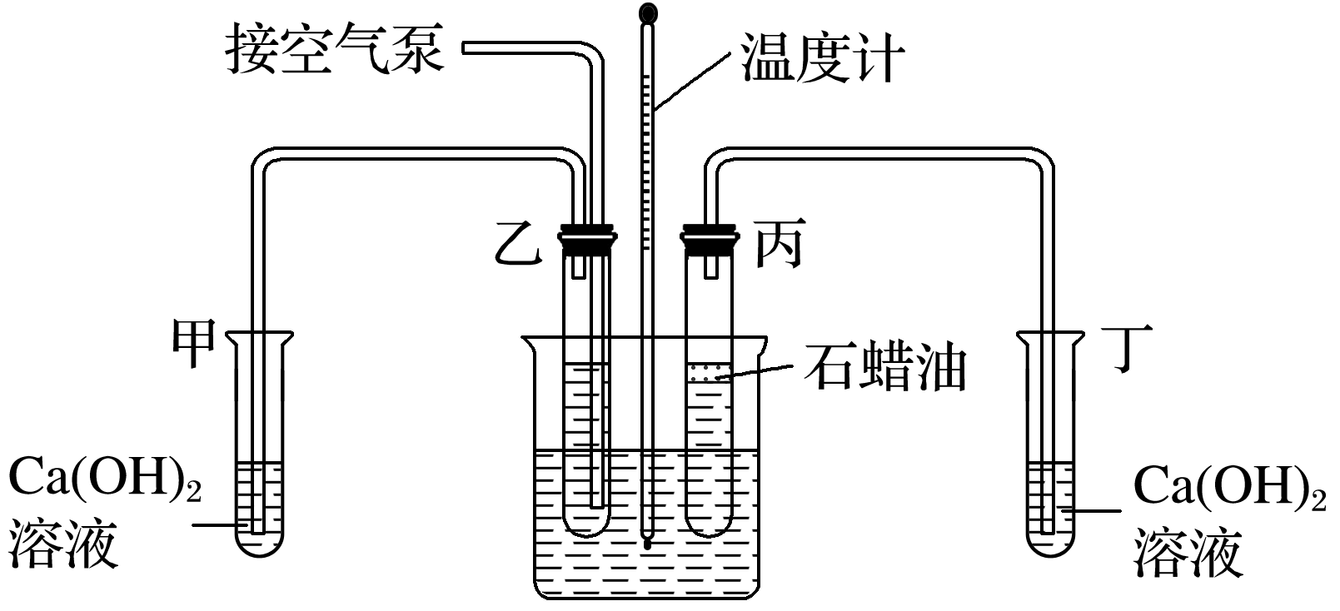

A.实验自变量为温度
B.实验因变量为CO₂的多少
C.空气泵泵入的气体应先除去O₂
D.乙、丙两试管加入干酵母后应煮沸冷却除去CO₂
2.如图表示果酒和果醋制作过程中的物质变化，下列叙述正确的是（ ）
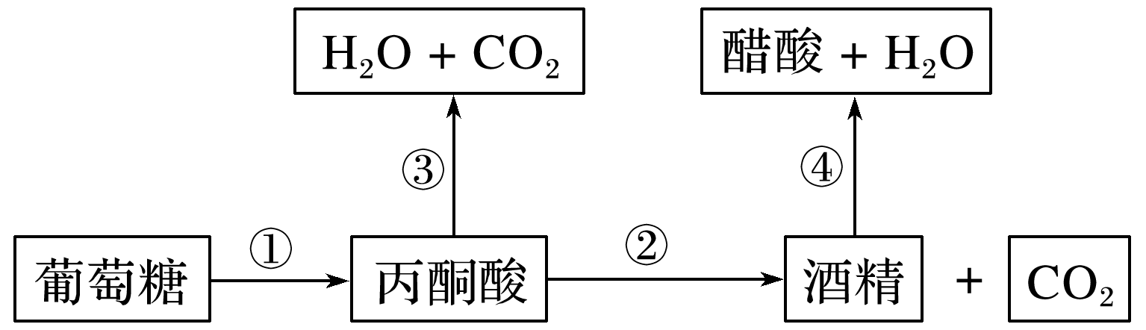
A.过程①和②都只能发生在缺氧条件下 B.过程①和③都发生在酵母菌细胞的线粒体中
C.过程③和④都需要氧气的参与 D.过程①～④所需的最适温度基本相同
3.下列关于“探究培养液中酵母菌种群数量的变化”实验的说法，正确的是（ ）
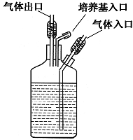
A. 为解决逐个计数的困难，可采用抽样检测的方法
B. 为保证计数准确，每次取样都必须稀释
C. 为保证酵母菌繁殖所需的氧气，培养容器必须敞开
D. 为保证酵母菌正常生长，每隔一段时间需换一次培养液
4.（2017•江苏）下图是探究果酒与果醋发酵的装置示意图。下列叙述正确的是（多选）（ ）
A.改变通入气体种类，可以研究呼吸作用类型对发酵的影响
B. 果酒发酵中期通入氮气，酵母菌将从有氧呼吸转变为无氧呼吸
C.果醋的发酵周期与实验设定的温度密切相关
D.气体入口与气体出口可以交换使用
5.在野生型酵母菌线粒体内有氧呼吸相关酶作用下,显色剂TTC与[H]结合使酵母菌呈红色,呼吸缺陷型酵母菌由于缺乏有氧呼吸相关的酶,TTC不能使其呈红色。下列叙述正确的是
A. 呼吸缺陷型酵母菌细胞呼吸也可产生[H]
B. TTC可用来鉴别野生型和呼吸缺陷型酵母菌
C. 有氧条件下,野生型和呼吸缺陷型酵母菌细胞呼吸产物不同
D. 野生型酵母菌有氧呼吸时,葡萄糖在线粒体内被分解成二氧化碳和水

